**MỤC LỤC**

CHƯƠNG 1. YÊU CẦU HỆ THỐNG 1

1. Yêu cầu nghiệp vụ 1

CHƯƠNG 2. PHÂN TÍCH HỆ THỐNG 2

1. Danh sách tác nhân 2

2. Danh sách Use case 2

3. Xây dựng bản vẽ use case 3

1. Bản vẽ use case 3

4. Xây dựng bản vẽ Class diagram 5

5. Xây dựng bản vẽ sequence diagram 5

6. HLD 5

1. Tầng Data Access 5

2. Tầng Business 6

3. Tầng giao diện 7

7](#_Toc75255523)

KẾT LUẬN 8

TÀI LIỆU THAM KHẢO 9

# YÊU CẦU HỆ THỐNG

## Yêu cầu nghiệp vụ

* Hệ thống quản lý là online
* Thủ thư đăng nhập và đăng xuất khỏi mỗi phiên làm việc
* Mỗi khi có tài liệu mới thủ thư sẽ thêm tài liệu vào hệ thống
* Khi có tài liệu bị hủy bỏ khỏi thư viện thủ thư sẽ xóa tài liệu khỏi hệ thống
* Thủ thư có thể chỉnh sửa lại thông tin cho tài liệu
* Thủ thư có thể thêm mới, xóa, sửa thông tin độc giả trong hệ thống
* Sinh viên sẽ được phép mượn tối đa 5 tài liệu và thời hạn mượn mỗi cuốn là 3 tháng, giảng viên và công nhân viên khác mượn tối đa 7 quyển và thời gian là một năm
* Mỗi khi độc giả mượn tài liệu, thủ thư kiểm tra số lượng sách mượn của từng độc giả đã quá số lượng sách giới hạn chưa, nếu quá số lượng thì không tạo đăng kí, nếu chưa quá số lượng thì tạo đăng kí mới
* Mỗi khi độc giả trả tài liệu, thủ thư cập nhập thời gian trả tài liệu và kiểm tra quyển sách đã quá thời gian mượn chưa, nếu quá hạn trả sẽ yêu cầu nộp phí quá hạn
* Thủ thư có thể tìm kiếm tài liệu, độc giả theo ID, tên
* Thủ thư có thể xem danh sách những tài liệu đang được mượn, tài liệu quá thời gian mượn.

# PHÂN TÍCH HỆ THỐNG

## Danh sách tác nhân

* Độc giả: là người đã làm thẻ thư viện (CNVC, sinh viên), có các thông tin được lưu trữ trong CSDL như họ tên, ngày tháng năm sinh, giới tính, số CMND, chức vụ, ….
* Thủ thư: là người trực tiếp sử dụng hệ thống quản lý thư viện. Thủ thư được cung cấp một tài khoản để đăng nhập vào hệ thống.

## Danh sách Use case

* U1: Đăng nhập: thủ thư đăng nhập hệ thống
* U2: Đăng xuất: thủ thư thoát khỏi hệ thống
* U3: Quản lý độc giả: thủ thư thực hiện các chức năng quản lý độc giả với các thao tác cơ bản: thêm độc giả, xóa độc giả, sửa thông tin độc giả, tìm kiếm độc giả.
* U4: Quản lý sách: thủ thư thực hiện các chức năng quản lý sách với các thao tác cơ bản: thêm sách, sửa thông tin sách, xóa sách, tìm kiếm sách
* U5: Quản lý mượn sách: thủ thư thực hiện thêm,các thông tin liên quan tới việc mượn sách của độc giả như: tên các đầu sách đã mượn, tên độc giả, ngày mượn sách.
* U6: Quản lý trả sách: : thủ thư thực hiện xác nhận việc trả sách của độc giả bằng các thao tác: tìm kiếm tên độc giả muốn trả sách, xác nhận các sách độc giả đã trả

## Xây dựng bản vẽ use case

### Bản vẽ use case

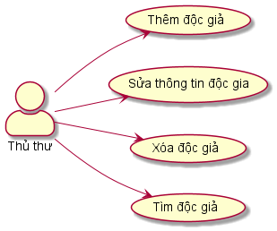

2.3 Use case quản lý độc giả

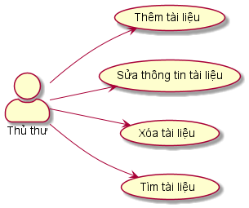

2.4 Use case quản lý tài liệu

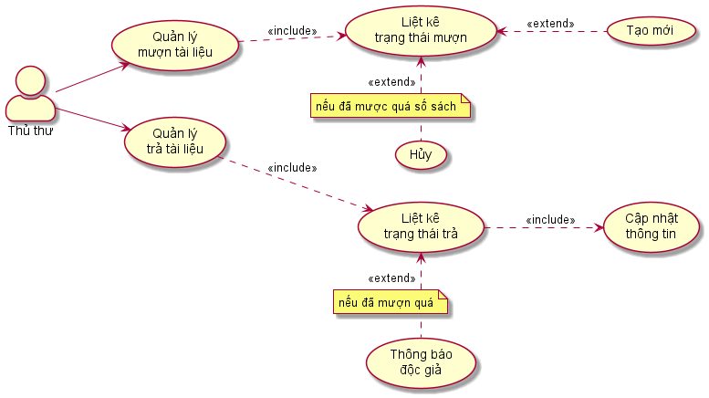

2.5 Quản lý mượn trả tài liệu

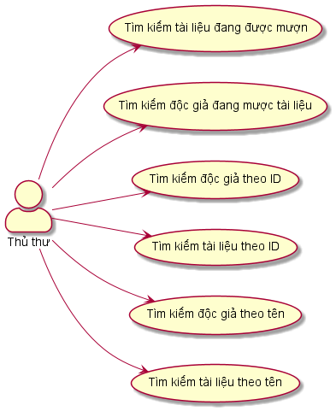

2.6 Tìm kiếm thông tin

## Xây dựng bản vẽ Class diagram

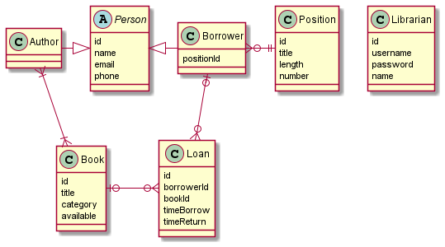

## Xây dựng bản vẽ sequence diagram

. Thêm độc giả

. Update phiếu mượn

## HLD

Các lớp chi tiết được xây dựng theo mô hình 3 lớp

* Presentation Layer: lớp này làm nhiệm vụ giao tiếp với người dùng cuối để thu thập dữ liệu và hiển thị kết quả/ dữ liệu thông qua các thành phần trong giao diện người sử dụng.
* Business Logic Layer: lớp này thực hiện các nghiệp vụ chính của hệ thống, sử dụng các dịch vụ do lớp Data Access cung cấp và cung cấp các dịch vụ cho lớp Presentation.
* Data Access Layer: lớp này thực hiện các nghiệp vụ liên quan đến lưu trữ và truy xuất dữ liệu của ứng dụng.

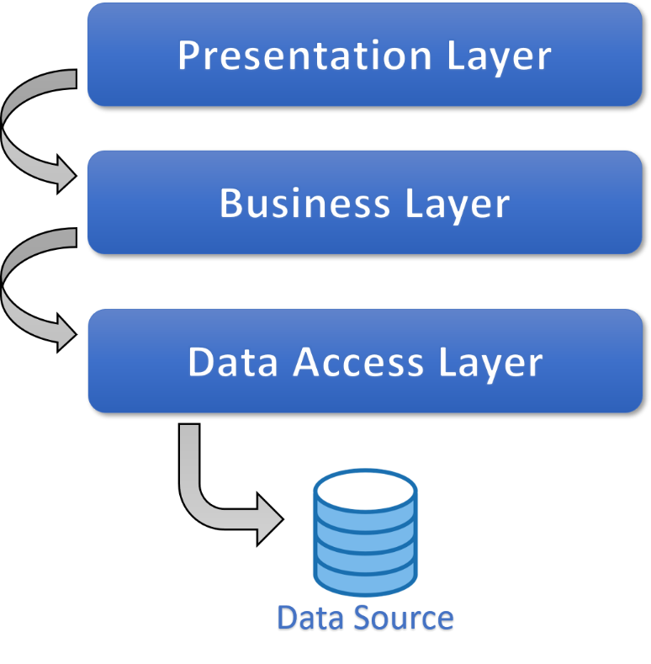

### Tầng giao diện

### Tầng Business

### Tầng Data Access

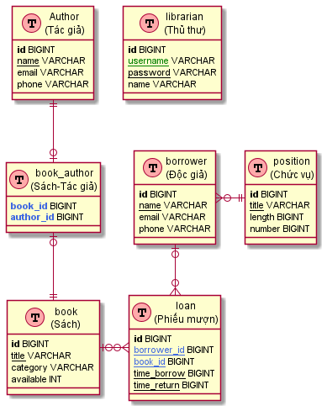

2.5 Biểu đồ lớp tầng Data Access

KẾT LUẬN

# TÀI LIỆU THAM KHẢO